FAQ技術文件

單號:270910
內容:增加連續排班天數上限檢查
說明:

- 2020年5月工時檢核期間，休假及例假期間設定如下：
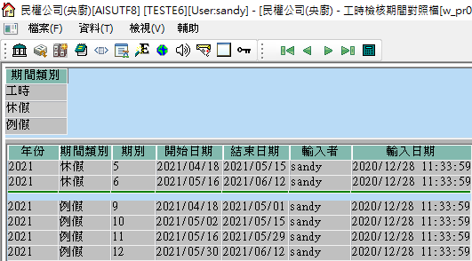
- 例釋1參數：不設定連續排班天數上限或天數上限天數較高
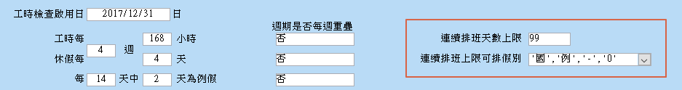
- 排班時下列3點符合參數及對照檔，工時檢核無異常，可排班存檔
- 排班日期5/6-5/20，連續15天<連續排班上限日99天，不產生異常
- 休息日檢核期間4/18-5/15，休息4日(4/24、5/1、5/3、5/5)
休息日檢核期間5/16-6/12，休息4日(5/22、5/29、6/5、6/12)
- 例假日檢核期間5/2-5/15，例假2日(5/2、5/4)
例假日檢核期間5/16-5/29，例假2日(5/21、5/28)
4月
5月
6月
- 釋例2.參數設定連續排班天數上限為6日，連續排班可休假別為例假及休息
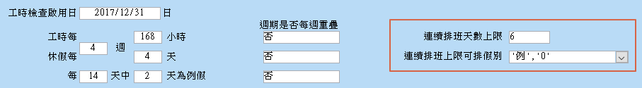
- 5/6-5/11已排班6日，故自5/12起系統檢核不通過，顯示連續排班日期上限為6天
- 5/12排休國定假日，但國未在連續排班可休假別為例假及休息，系統檢核仍顯示異常

- 釋例3. 參數設定連續排班天數上限為6日，連續排班可休假別為例假、休息及國定假
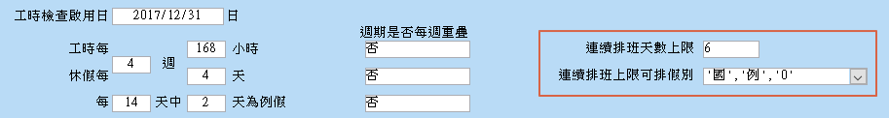
- 5/6-5/11排班6天，5/7排國休，未排過連續上班上限
5/13-5/20連續排班已達8天>上限的6日，故系統顯示異常

